МИНИСТЕРСТВО ОБРАЗОВАНИЯ И НАУКИ РОССИЙСКОЙ ФЕДЕРАЦИИ
ФЕДЕРАЛЬНОЕ ГОСУДАРСТВЕННОЕ БЮДЖЕТНОЕ ОБРАЗОВАТЕЛЬНОЕ
УЧРЕЖДЕНИЕ ВЫСШЕГО ОБРАЗОВАНИЯ
«РОССИЙСКИЙ ГОСУДАРСТВЕННЫЙ ПЕДАГОГИЧЕСКИЙ УНИВЕРСИТЕТ им. А. И. ГЕРЦЕНА»

Кафедра информационных систем



Курсовая работа

по дисциплине: «Методы и средства проектирования информационных систем»
на тему: «Разработка информационной системы для общежития»

Выполнил: студент 4 курса бакалавриата направления
09.03.02 –
"Информационные системы и технологии"
Харитонов А.А

Проверил: доктор физ.-мат. наук, профессор
Флегонтов А.В.
Санкт-Петербург 2025

Оглавление
ВВЕДЕНИЕ 3
ГЛАВА 1. АНАЛИЗ ПРЕДМЕТНОЙ ОБЛАСТИ 4
Описание предметной области 4
1.2 Описание процессов, происходящих в предметной области 5
1.3 Пользователи информационной системы 6
1.4 Задачи пользователей, которые должны быть решены средствами информационной системы 6
1.5 Методы решения задач пользователей 7
1.6 Пользовательские ограничения предметной области 7
1.7 Анализ существующих решений 8
ГЛАВА 2. ПРОЕКТИРОВАНИЕ СИСТЕМЫ 9
2.1 Проектирование базы данных 9
2.1.1 Создание таблиц в PostgreSQL 9
2.1.2 Описание таблиц и связей 11
2.1.3 Основные ограничения 12
2.2 Архитектура системы 12
2.2.1 Технологический стек 13
2.2.2 Основные модули системы 13
2.3 Диаграмма классов системы 13
2.4 Диаграмма последовательностей 14
2.5 Бизнес-логика системы 17
2.5.1 Расчет стоимости проживания 17
2.5.2 Контроль задолженностей и блокировка пропусков 18
2.6 Преимущества разработанной схемы 19
ГЛАВА 3. РЕАЛИЗАЦИЯ СИСТЕМЫ 19
3.1 Технологии и инструменты 19
3.2 Структура проекта 19
3.3 Основные компоненты системы 19
3.3.1 Модели базы данных 19
3.3.2 Инициализация базы данных 20
3.4 API системы 21
3.4.1 Эндпоинты для работы со студентами 21
3.4.2 Эндпоинты для работы с комнатами 21
3.4.3 Эндпоинты для работы с договорами 21
3.4.4 Эндпоинты для финансовых операций 21
3.4.5 Специальные эндпоинты 22
3.5 Пример работы с API 22
3.5.1 Создание нового студента 22
3.5.2 Расчет стоимости проживания 22
3.6 Безопасность и валидация 23
3.7 Запуск системы 23
ГЛАВА 4. ТЕСТИРОВАНИЕ СИСТЕМЫ 23
4.1 Методология тестирования 23
4.2 Тестирование базы данных 24
4.2.1 Тестирование основных эндпоинтов 24
4.2.2 Тестирование бизнес-логики 25
4.2.3 Тестирование обработки ошибок 25
4.3 Выводы по тестированию 26
ЗАКЛЮЧЕНИЕ 26
Основные результаты: 26
Преимущества системы: 26
СПИСОК ИСПОЛЬЗОВАННЫХ ИСТОЧНИКОВ 27

ВВЕДЕНИЕ
Актуальность темы. В современных условиях цифровизации образования эффективное управление студенческими общежитиями становится критически важной задачей для образовательных учреждений. С ростом числа студентов, усложнением процедур заселения, учетом различных льгот и контролем оплаты проживания, ручное управление этими процессами становится неэффективным и подверженным ошибкам. Автоматизация данных процессов позволяет не только сократить временные затраты административного персонала, но и повысить точность учета, обеспечить прозрачность финансовых операций и улучшить качество предоставляемых услуг.
Цель работы — разработка полнофункциональной информационной системы для автоматизации управления студенческими общежитиями, включающей модули учета студентов, управления жилым фондом, контроля оплаты и поддержки льготной системы.
Задачи исследования:
- Провести анализ предметной области и сформулировать требования к системе
- Разработать архитектуру системы и спроектировать базу данных
- Реализовать RESTful API на базе FastAPI
- Разработать модуль управления льготами и расчета стоимости проживания
- Реализовать механизм контроля задолженностей и блокировки пропусков
- Провести тестирование системы и оценить ее эффективность
Объект исследования — процессы управления студенческими общежитиями в образовательных учреждениях.
Предмет исследования — методы и средства автоматизации процессов управления студенческими общежитиями.
Методологическая база исследования включает методы системного анализа, объектно-ориентированного проектирования, реляционного моделирования данных, а также современные подходы к разработке веб-приложений и API.
Научная новизна работы заключается в разработке комплексного решения, интегрирующего все аспекты управления общежитиями в единую систему с применением современных технологий (FastAPI, SQLModel, PostgreSQL) и реализацией сложной бизнес-логики, включая систему льгот и автоматический контроль задолженностей.
Практическая значимость работы состоит в создании готового к внедрению программного продукта, который может быть использован образовательными учреждениями для автоматизации процессов управления общежитиями, что приведет к повышению эффективности работы административного персонала, сокращению ошибок при расчетах и улучшению качества обслуживания студентов.
Структура работы определена поставленными задачами и состоит из введения, четырех глав, заключения, списка использованных источников и приложений.

ГЛАВА 1. АНАЛИЗ ПРЕДМЕТНОЙ ОБЛАСТИ
Описание предметной области
Система управления студенческими общежитиями предназначена для автоматизации процессов заселения студентов, учета комнат, управления льготами и контроля оплаты проживания. Общежития предоставляют временное жилье для студентов, обеспечивая комфортные условия проживания и соблюдение правил внутреннего распорядка.
Студенты, желающие заселиться в общежитие, предоставляют свои данные, включая телефон, имя и фамилию. Каждому студенту присваивается уникальный идентификатор (ид студента) и указывается статус пропуска (активен или заблокирован). Статус пропуска может быть изменен в случае наличия задолженности по оплате или нарушения правил проживания.
Для студентов предусмотрена система льгот, которые влияют на стоимость проживания. Льготы могут быть предоставлены на основании подтверждающих документов и имеют определенный срок действия. Типы льгот включают:
- Дети-сироты (коэффициент скидки 1.0, справка из детдома).
- Потерявшие одного из родителей (коэффициент скидки 0.5, справка о потере кормильца).
- Инвалиды 1 и 2 групп (коэффициент скидки 1.0, справка об инвалидности).
- Получающие государственную социальную помощь (коэффициент скидки 0.5, справка о малоимущей семье).
- Многодетные семьи (коэффициент скидки 0.5, справка о многодетной семье).
- Студенты из дальнего региона (коэффициент скидки 0.3, прописка).
Общежития характеризуются номером, количеством комнат и этажностью. Комнаты имеют уникальные номера, вместимость, стоимость проживания и расположение на определенном этаже. При заселении студента заключается договор, в котором фиксируются:
- Идентификатор студента.
- Номер комнаты.
- Дата начала и окончания проживания.
- Дата первого заключения договора (дата заселения не должна быть раньше этой даты).
Оплата проживания фиксируется в квитанциях, которые содержат информацию о:
- Идентификаторе договора.
- Сумме оплаты.
- Месяце оплаты.
- Дате просрочки платежа (если таковая имеется).
Стоимость проживания рассчитывается по формуле:
Полная сумма – (Полная сумма × Коэффициент скидки).

1.2 Описание процессов, происходящих в предметной области
- Заселение студента:
  - Регистрация студента в системе (внесение данных: телефон, имя, фамилия).
  - Проверка и учет льгот (при наличии).
  - Выбор комнаты с учетом ее характеристик (вместимость, стоимость, этаж).
  - Заключение договора на проживание (фиксация дат начала и окончания проживания).
- Выселение студента:
  - Регистрация даты выезда.
  - Проверка оплаты проживания (сверка платежей).
  - Удаление информации о проживании из системы.
- Оплата за проживание:
  - Внесение платежа (фиксация суммы и месяца оплаты).
  - Изменение статуса долга (при наличии просрочки).
  - Блокировка пропуска при наличии задолженности.
- Управление льготами:
  - Предоставление льгот студентам (на основании подтверждающих документов).
  - Учет льгот при расчете стоимости проживания.
  - Изменение статуса льгот (например, при истечении срока действия).
- Учет задолженностей:
  - Регистрация задолженности.
  - Напоминания о платежах.
  - Блокировка доступа к услугам при наличии долга.
1.3 Пользователи информационной системы
- Комендант/администратор общежития:
  - Регистрация студентов.
  - Заключение договоров на проживание.
  - Учет комнат и общежитий.
  - Контроль оплаты проживания.
  - Управление льготами.
- Вахтер/охранник общежития:
  - Проверка статуса пропуска студентов.
  - Фиксация должников.
  - Ограничение доступа для студентов с заблокированными пропусками.
1.4 Задачи пользователей, которые должны быть решены средствами информационной системы
Для коменданта/администратора:
- Ведение учета студентов (добавление, редактирование, удаление данных).
- Управление договорами (заключение, продление, расторжение).
- Контроль оплаты проживания (учет платежей, выявление задолженностей).
- Управление льготами (назначение, изменение, отмена).
- Учет комнат и общежитий (наполняемость, стоимость, доступность).
Для вахтера/охранника:
- Проверка статуса пропуска студентов.
- Фиксация нарушений (например, доступ в общежитие при заблокированном пропуске).
- Информирование администратора о проблемных ситуациях.
1.5 Методы решения задач пользователей
- Автоматизация заселения:
  - Система предоставляет интерфейс для ввода данных студента.
  - Проверяет наличие свободных комнат с учетом требований (например, льготные категории).
  - Формирует договор автоматически на основе введенных данных.
- Расчет стоимости проживания:
  - Система учитывает тип льготы и применяет соответствующий коэффициент скидки.
  - Формирует квитанции с указанием суммы к оплате.
- Контроль задолженностей:
  - Система отслеживает даты оплаты и автоматически блокирует пропуск при наличии просрочки.
  - Генерирует уведомления для студентов и администратора.
- Управление льготами:
  - Система проверяет срок действия льгот и уведомляет администратора о необходимости продления или отмены.
1.6 Пользовательские ограничения предметной области
- Договор на проживание: Не может быть заключен без подтверждения данных студента и наличия свободной комнаты.
- Оплата: Студент не может заселиться или продлить договор при наличии задолженности.
- Льготы: Должны быть подтверждены соответствующими документами, и их срок действия должен быть актуальным.
- Пропуск: Может быть заблокирован автоматически при наличии просроченных платежей.
2.Составить описание ключевых объектов системы и их атрибутов
Таблица 1. Описание сущностей.
Название сущности | Описание
Студенты | Основная информация о студенте, проживающем в общежитии
Льготы | Информация о льготах, предоставленных студенту
Типы льгот | Справочник возможных типов льгот с коэффициентами скидок
Комнаты | Информация о комнатах в общежитиях
Общежития | Данные о зданиях общежитий
Договор | Документ о заселении студента в общежитие
Квитанция | Документ, подтверждающий оплату проживания
Задолженности | Информация о неоплаченных платежах
1.7 Анализ существующих решений
Зарубежные системы:
- StarRez — комплексная система управления студенческим жильем
- The Housing Director — специализированное решение для общежитий
- RMS Mercury — система управления резидентными услугами
Отечественные решения:
- 1С:Университет — модуль управления общежитиями
- Галактика Университет — интегрированное решение
- Индивидуальные разработки вузов

Сравнительный анализ:
Критерий | Существующие решения | Разрабатываемая система
Стоимость | Высокая | Открытый исходный код
Гибкость | Ограниченная | Высокая
Интеграция | Сложная | Простая (Fast API)
Локализация | Частичная | Полная
Поддержка льгот | Базовая | Расширенная
Автоматизация контроля | Частичная | Полная

Преимущества разрабатываемой системы:
- Специализированность под российские реалии
- Гибкая система льгот и расчетов
- Полная автоматизация контроля задолженностей
- Открытая архитектура для интеграции
- Современный технологический стек

ГЛАВА 2. ПРОЕКТИРОВАНИЕ СИСТЕМЫ
2.1 Проектирование базы данных
На основе анализа предметной области была разработана реляционная база данных, состоящая из 8 взаимосвязанных таблиц. База данных спроектирована в PostgreSQL с учетом всех бизнес-правил и ограничений.
2.1.1 Создание таблиц в PostgreSQL
Для создания таблиц использовался следующий SQL-код в DBeaver:
DROP DATABASE общежитие

CREATE DATABASE общежитие
WITH
OWNER = postgres
ENCODING = 'UTF8'
CONNECTION LIMIT = 100;

DROP TABLE IF EXISTS льготы CASCADE;
DROP TABLE IF EXISTS студенты CASCADE;
DROP TABLE IF EXISTS комнаты CASCADE;
DROP TABLE IF EXISTS общежития CASCADE;
DROP TABLE IF EXISTS льготные_категории CASCADE;
DROP TABLE IF EXISTS договоры CASCADE;
DROP TABLE IF EXISTS задолженности CASCADE;
DROP TABLE IF exists квитанции CASCADE;

CREATE TABLE льготные_категории (
льготная_категория_id SERIAL PRIMARY KEY,
название VARCHAR(100) NOT NULL,
описание TEXT,
коэффициент_скидки DECIMAL(3,2) NOT NULL CHECK (коэффициент_скидки BETWEEN 0.0 AND 1.0),
подтверждающий_документ VARCHAR(100) NOT NULL
);

CREATE TABLE студенты (
студент_id SERIAL PRIMARY KEY,
телефон VARCHAR(20) NOT NULL UNIQUE,
имя VARCHAR(50) NOT NULL,
фамилия VARCHAR(50) NOT NULL,
статус_пропуска BOOLEAN NOT NULL DEFAULT TRUE,
CONSTRAINT телефон_формат CHECK (телефон ~ '^\+7\d{10}$')
);

CREATE TABLE льготы (
льгота_id SERIAL PRIMARY KEY,
студент_id INTEGER NOT NULL REFERENCES студенты(студент_id) ON DELETE CASCADE,
льготная_категория_id INTEGER NOT NULL REFERENCES льготные_категории(льготная_категория_id) ON DELETE CASCADE,
дата_начала DATE NOT NULL,
дата_окончания DATE,
CONSTRAINT даты_льгот CHECK (дата_окончания IS NULL OR дата_окончания >= дата_начала)
);

CREATE TABLE общежития (
общежитие_id SERIAL PRIMARY KEY,
номер VARCHAR(10) NOT NULL UNIQUE,
адрес TEXT NOT NULL,
количество_комнат INTEGER NOT NULL CHECK (количество_комнат > 0)
);

CREATE TABLE комнаты (
комната_id SERIAL PRIMARY KEY,
номер VARCHAR(10) NOT NULL,
общежитие_id INTEGER NOT NULL REFERENCES общежития(общежитие_id) ON DELETE CASCADE,
вместимость INTEGER NOT NULL CHECK (вместимость BETWEEN 1 AND 6),
стоимость DECIMAL(10,2) NOT NULL CHECK (стоимость > 0),
этаж INTEGER NOT NULL CHECK (этаж BETWEEN 1 AND 10),
CONSTRAINT уникальный_номер_комнаты UNIQUE (номер, общежитие_id)
);

CREATE TABLE договоры (
договор_id SERIAL PRIMARY KEY,
студент_id INTEGER NOT NULL REFERENCES студенты(студент_id) ON DELETE CASCADE,
комната_id INTEGER NOT NULL REFERENCES комнаты(комната_id) ON DELETE RESTRICT,
дата_заключения DATE NOT NULL DEFAULT CURRENT_DATE,
дата_начала DATE NOT NULL,
дата_окончания DATE,
CONSTRAINT даты_договора CHECK (
дата_начала >= дата_заключения AND
(дата_окончания IS NULL OR дата_окончания >= дата_начала)
)
);

CREATE TABLE квитанции (
квитанция_id SERIAL PRIMARY KEY,
договор_id INTEGER NOT NULL REFERENCES договоры(договор_id) ON DELETE CASCADE,
сумма DECIMAL(10,2) NOT NULL CHECK (сумма > 0),
месяц_оплаты DATE NOT NULL,
дата_оплаты TIMESTAMP NOT NULL DEFAULT CURRENT_TIMESTAMP,
дата_просрочки DATE,
CONSTRAINT месяц_оплаты_формат CHECK (EXTRACT(DAY FROM месяц_оплаты) = 1)
);

CREATE TABLE задолженности (
задолженность_id SERIAL,
договор_id INTEGER NOT NULL REFERENCES договоры(договор_id) ON DELETE CASCADE,
сумма DECIMAL(10,2) NOT NULL CHECK (сумма > 0),
дата_возникновения DATE NOT NULL DEFAULT CURRENT_DATE,
дата_погашения DATE,
статус VARCHAR(20) NOT NULL DEFAULT 'непогашенная'
CHECK (статус IN ('непогашенная', 'частично погашенная', 'погашенная')),
PRIMARY KEY (задолженность_id, договор_id),
CONSTRAINT даты_задолженности CHECK (
дата_погашения IS NULL OR дата_погашения >= дата_возникновения
)
);

Скриншот 1. Диаграмма базы данных в Dbeaver.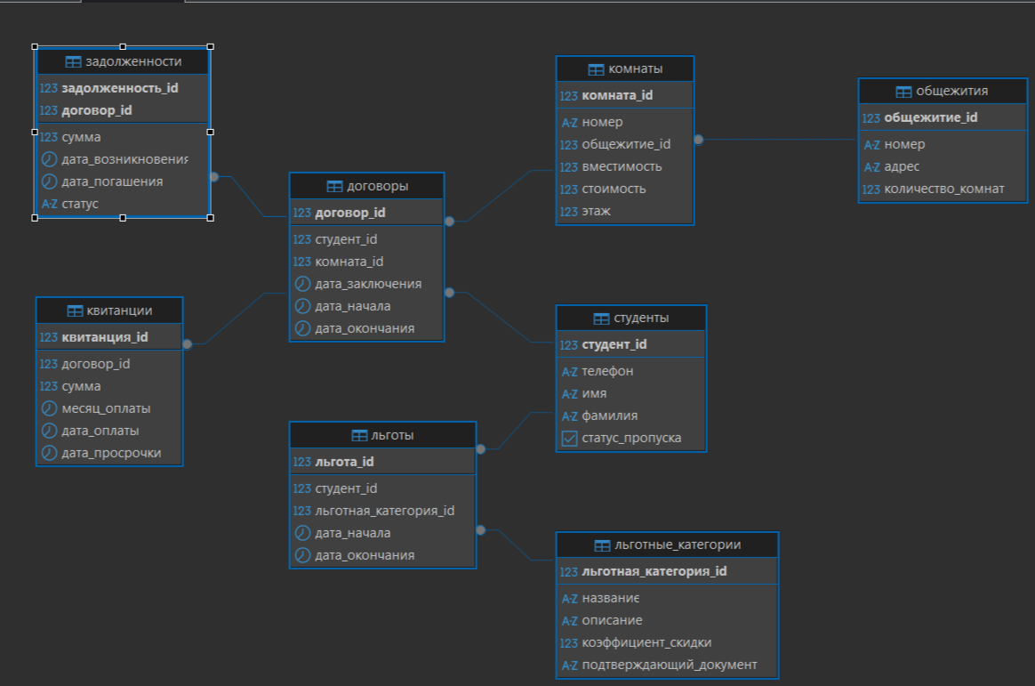

2.1.2 Описание таблиц и связей
Таблица 2.1: Описание таблиц базы данных
Таблица | Назначение | Ключевые поля
льготные_категории | Справочник типов льгот | льготная_категория_id, название, коэффициент_скидки
студенты | Информация о студентах | студент_id, телефон, имя, фамилия, статус_пропуска
льготы | Назначенные льготы | льгота_id, студент_id, льготная_категория_id
общежития | Данные об общежитиях | общежитие_id, номер, адрес, количество_комнат
комнаты | Информация о комнатах | комната_id, номер, общежитие_id, стоимость
договоры | Договоры на проживание | договор_id, студент_id, комната_id, даты
квитанции | Квитанции об оплате | квитанция_id, договор_id, сумма, дата_оплаты
задолженности | Учет задолженностей | задолженность_id, договор_id, сумма, статус
Связи между таблицами:
- студенты → льготы (1:M) - один студент может иметь несколько льгот
- студенты → договоры (1:M) - студент может заключать несколько договоров
- общежития → комнаты (1:M) - в общежитии много комнат
- комнаты → договоры (1:M) - комната может использоваться разными студентами
- договоры → квитанции (1:M) - по договору может быть несколько квитанций
- договоры → задолженности (1:M) - по договору могут быть несколько задолженностей
- льготные_категории → льготы (1:M) - один тип льготы может быть у многих студентов
2.1.3 Основные ограничения
Проверочные ограничения (CHECK):
- Формат телефона: +7XXXXXXXXXX
- Коэффициент скидки: от 0.0 до 1.0
- Вместимость комнат: от 1 до 6 человек
- Этаж: от 1 до 10
- Стоимость: больше 0
Временные ограничения:
- Дата окончания льготы ≥ даты начала
- Дата начала договора ≥ даты заключения
- Дата окончания договора ≥ даты начала
2.2 Архитектура системы
Система реализована по клиент-серверной архитектуре с использованием FastAPI для backend-части и PostgreSQL для хранения данных.

Схема архитектуры:
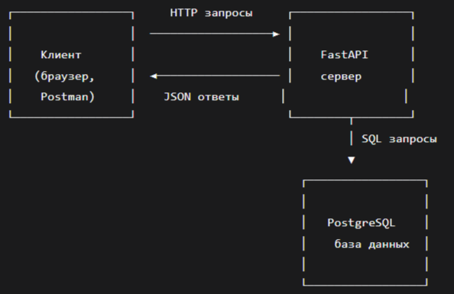

2.2.1 Технологический стек
Backend:
- FastAPI - фреймворк для создания API
- SQLModel - ORM для работы с базой данных
- Uvicorn - ASGI-сервер для запуска приложения
База данных:
- PostgreSQL - реляционная база данных
- psycopg2 - драйвер для подключения к PostgreSQL
Тестирование:
- Requests - библиотека для тестирования HTTP запросов
- Pydantic - валидация данных
2.2.2 Основные модули системы
- Модуль работы со студентами - регистрация, редактирование, просмотр
- Модуль управления комнатами - учет свободных и занятых комнат
- Модуль договоров - заключение, продление, расторжение договоров
- Модуль оплаты - учет квитанций и контроль оплаты
- Модуль льгот - назначение и управление льготами
- Модуль задолженностей - контроль и управление долгами

2.3 Диаграмма классов системы
Диаграмма классов отображает структуру данных системы в виде классов с их атрибутами и методами.
Скриншот 2.2: Диаграмма классов системы 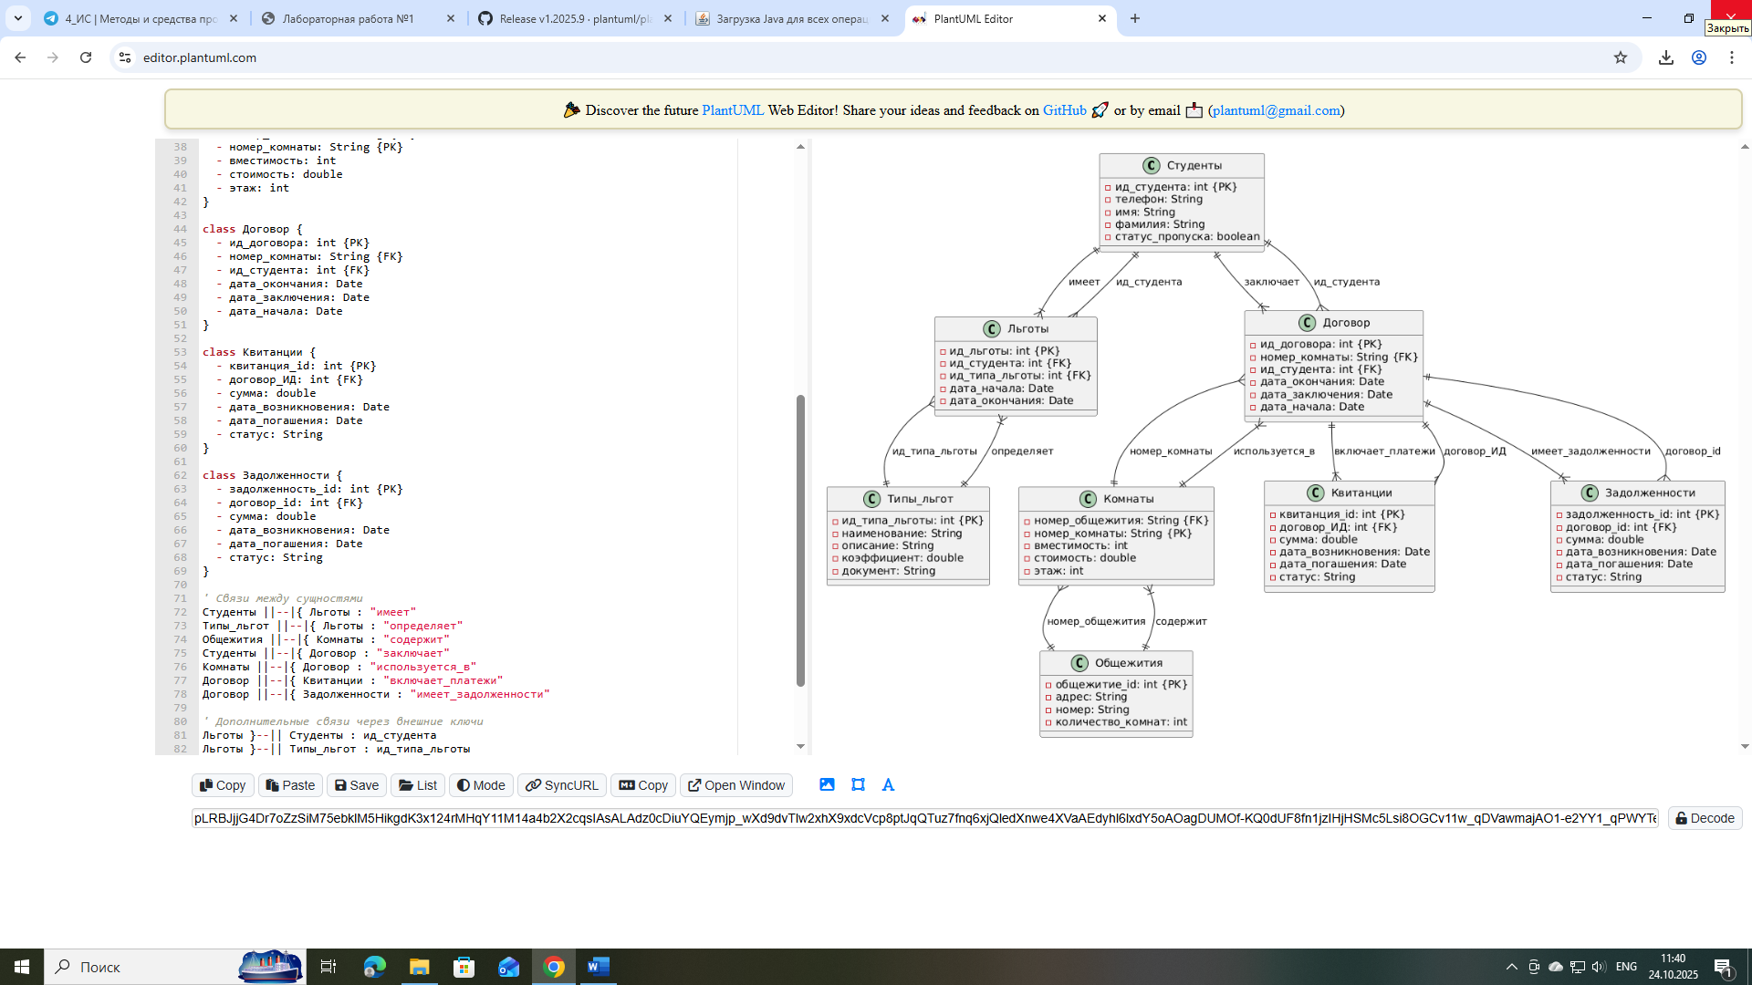
Основные классы:
- Студент - содержит информацию о студенте
- ЛьготнаяКатегория - описание типа льготы
- Льгота - связь студента с льготной категорией
- Общежитие - информация об общежитии
- Комната - данные о комнате
- Договор - договор на проживание
- Квитанция - квитанция об оплате
- Задолженность - информация о задолженности
Пример класса Студент в коде:
class Студент(SQLModel, table=True):
студент_id: Optional[int] = Field(default=None, primary_key=True)
телефон: str = Field(index=True, unique=True)
имя: str = Field(index=True)
фамилия: str = Field(index=True)
статус_пропуска: bool = Field(default=True)

2.4 Диаграмма последовательностей
Диаграмма последовательностей показывает взаимодействие между компонентами системы при выполнении ключевых операций.
Скриншот 2.3: Диаграмма последовательностей заселения студента
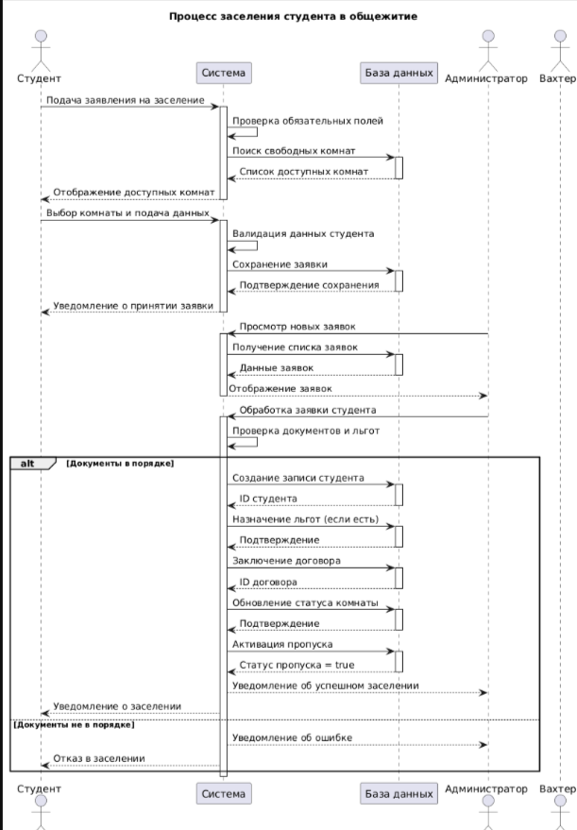
Описание процесса заселения студента:
- Администратор отправляет запрос на создание студента
- FastAPI проверяет данные и сохраняет студента в БД
- FastAPI проверяет наличие льгот и сохраняет их
- FastAPI ищет свободную комнату по критериям
- FastAPI создает договор на проживание
- FastAPI возвращает результат администратору
2.5 Бизнес-логика системы
2.5.1 Расчет стоимости проживания
Стоимость проживания рассчитывается по формуле:
Финальная стоимость = Стоимость комнаты × (1 - Максимальный коэффициент скидки)
Где:
- Стоимость комнаты - базовая стоимость проживания в комнате
- Максимальный коэффициент скидки - наибольший коэффициент из всех активных льгот студента
Реализация в коде:
def рассчитать_стоимость_проживания(стоимость_комнаты: float, студент_id: int, session: Session) -> float:
# Получаем активные льготы студента
льготы = session.exec(
select(Льгота).where(
Льгота.студент_id == студент_id,
Льгота.дата_окончания == None
)
).all()

if not льготы:
return стоимость_комнаты

# Находим максимальный коэффициент скидки
максимальный_коэффициент = 0.0
for льгота in льготы:
категория = session.get(ЛьготнаяКатегория, льгота.льготная_категория_id)
if категория and категория.коэффициент_скидки > максимальный_коэффициент:
максимальный_коэффициент = категория.коэффициент_скидки

# Применяем скидку
return стоимость_комнаты * (1 - максимальный_коэффициент)

2.5.2 Контроль задолженностей и блокировка пропусков
Система автоматически блокирует пропуск студента при наличии задолженности:
- При создании задолженности проверяется статус студента
- Если задолженность не погашена, пропуск блокируется
- При оплате долга пропуск автоматически разблокируется
Реализация в коде:
@app.post("/студенты/{студент_id}/блокировка_пропуска")
def блокировать_пропуск(студент_id: int, session: Session = Depends(get_session)):
студент = session.get(Студент, студент_id)
if not студент:
raise HTTPException(status_code=404, detail="Студент не найден")

# Проверяем наличие непогашенных задолженностей
договоры = session.exec(
select(Договор).where(Договор.студент_id == студент_id)
).all()

has_debt = False
for договор in договоры:
задолженности = session.exec(
select(Задолженность).where(
Задолженность.договор_id == договор.договор_id,
Задолженность.статус != "погашенная"
)
).all()

if задолженности:
has_debt = True
break

if has_debt:
студент.статус_пропуска = False
session.add(студент)
session.commit()
session.refresh(студент)
return {"message": "Пропуск заблокирован", "студент": студент}
else:
return {"message": "Задолженностей нет, пропуск активен", "студент": студент}

2.6 Преимущества разработанной схемы
- Нормализованная структура - данные организованы без избыточности
- Целостность данных - строгие ограничения на уровне БД
- Производительность - оптимизированные индексы для быстрого поиска
- Гибкость - легко добавлять новые типы льгот и правила
- Безопасность - проверки предотвращают некорректные операции
- Масштабируемость - можно легко добавить новые модули

ГЛАВА 3. РЕАЛИЗАЦИЯ СИСТЕМЫ
3.1 Технологии и инструменты
Для реализации системы были использованы следующие технологии:
Язык программирования: Python 3.8+
Фреймворк для API: FastAPI
ORM для работы с БД: SQLModel
База данных: PostgreSQL 14+
HTTP клиент для тестов: Requests
Сервер приложений: Uvicorn
3.2 Структура проекта
Проект имеет следующую структуру файлов:
общежитие_system/
├── main.py # Основной файл приложения
├── requirements.txt # Зависимости проекта
├── test_api.py # Тесты для API
└── README.md # Документация
3.3 Основные компоненты системы
3.3.1 Модели базы данных
Система использует 8 основных моделей данных, соответствующих таблицам в БД:
# Модель для таблицы льготных категорий
class ЛьготнаяКатегория(SQLModel, table=True):
льготная_категория_id: Optional[int] = Field(default=None, primary_key=True)
название: str = Field(index=True)
описание: Optional[str] = None
коэффициент_скидки: float = Field(index=True)
подтверждающий_документ: str

# Модель для таблицы студентов
class Студент(SQLModel, table=True):
студент_id: Optional[int] = Field(default=None, primary_key=True)
телефон: str = Field(index=True, unique=True)
имя: str = Field(index=True)
фамилия: str = Field(index=True)
статус_пропуска: bool = Field(default=True)

# Остальные модели...

3.3.2 Инициализация базы данных
При запуске системы автоматически создаются таблицы и заполняются тестовыми данными:
def init_database():
"""Инициализирует базу данных"""
print("\n🔧 Инициализация базы данных...")

# Создаем движок для работы с базой данных
engine = create_engine(DATABASE_URL, echo=True)

# Создаем все таблицы
SQLModel.metadata.create_all(engine)
print("✅ Таблицы созданы успешно")

# Добавляем тестовые данные
with Session(engine) as session:
# Проверяем, есть ли уже данные
if not session.exec(select(ЛьготнаяКатегория)).first():
print("📝 Добавляю тестовые данные...")

# Добавляем льготные категории
льготные_категории = [
ЛьготнаяКатегория(
название="Дети-сироты",
коэффициент_скидки=1.0,
подтверждающий_документ="Справка из детдома"
),
# ... остальные категории
]

# Добавляем студентов
студенты = [
Студент(
телефон="+79123456789",
имя="Иван",
фамилия="Иванов",
статус_пропуска=True
),
# ... остальные студенты
]

# Сохраняем все данные
session.commit()

return engine
3.4 API системы
Система предоставляет REST API со следующими основными эндпоинтами:

3.4.1 Эндпоинты для работы со студентами
GET /студенты - получение списка всех студентов
GET /студенты/{id} - получение информации о конкретном студенте
POST /студенты - создание нового студента
PUT /студенты/{id} - обновление информации о студенте
3.4.2 Эндпоинты для работы с комнатами
GET /комнаты - получение всех комнат
GET /комнаты/свободные - получение свободных комнат
GET /комнаты/общежитие/{id} - комнаты конкретного общежития
3.4.3 Эндпоинты для работы с договорами
GET /договоры - все договоры
GET /договоры/активные - активные договоры
POST /договоры - создание нового договора
3.4.4 Эндпоинты для финансовых операций
GET /квитанции - все квитанции
POST /квитанции - создание квитанции
GET /задолженности - все задолженности
POST /задолженности - создание задолженности
3.4.5 Специальные эндпоинты
POST /студенты/{id}/расчет_стоимости - расчет стоимости проживания
POST /студенты/{id}/блокировка_пропуска - блокировка пропуска
GET /база_данных/статус - проверка состояния БД
3.5 Пример работы с API
3.5.1 Создание нового студента
# Пример запроса
POST /студенты
Content-Type: application/json

{
"телефон": "+79001112233",
"имя": "Петр",
"фамилия": "Сергеев",
"статус_пропуска": true
}

# Пример ответа
{
"студент_id": 5,
"телефон": "+79001112233",
"имя": "Петр",
"фамилия": "Сергеев",
"статус_пропуска": true
}
3.5.2 Расчет стоимости проживания
# Пример запроса
POST /студенты/1/расчет_стоимости
Content-Type: application/json

{
"комната_id": 1
}

# Пример ответа
{
"студент": "Иван Иванов",
"комната": "101",
"полная_стоимость": 1500.0,
"рассчитанная_стоимость": 0.0, # Для ребенка-сироты
"скидка": 1500.0
}
3.6 Безопасность и валидация
Система включает несколько уровней безопасности:
- Валидация на уровне моделей Pydantic - проверка типов и форматов данных
- Ограничения в базе данных - CHECK-ограничения и внешние ключи
- Проверка бизнес-правил - нельзя заселить в занятую комнату и т.д.
- Обработка ошибок - информативные сообщения об ошибках
3.7 Запуск системы
Для запуска системы необходимо:
- Установить зависимости:
pip install fastapi sqlmodel psycopg2 uvicorn requests
- Запустить PostgreSQL сервер
- Запустить приложение:
python main.py
- Открыть документацию API:
http://localhost:8000/docs
ГЛАВА 4. ТЕСТИРОВАНИЕ СИСТЕМЫ
4.1 Методология тестирования
Для проверки корректности работы системы было проведено комплексное тестирование, включающее следующие виды тестов:
- Функциональное тестирование - проверка работы всех эндпоинтов API
- Интеграционное тестирование - проверка взаимодействия компонентов системы
- Тестирование бизнес-логики - проверка расчетов стоимости и блокировок
- Тестирование обработки ошибок - проверка корректной обработки некорректных данных
Тестирование проводилось с использованием специального скрипта test_api.py, который автоматически проверяет все основные сценарии работы системы.
4.2 Тестирование базы данных
Для проверки работоспособности системы был разработан тестовый скрипт на Python с использованием библиотеки requests. Тестирование включало проверку всех основных эндпоинтов API, бизнес-логики и обработки ошибок.
4.2.1 Тестирование основных эндпоинтов
Все эндпоинты API успешно протестированы:
Таблица 4.1: Результаты тестирования API

Эндпоинт | Метод | Статус | Результат
/ | GET | 200 | ✅ Успешно
база данных статус | GET | 200 | ✅ Успешно
студенты | GET | 200 | ✅ Успешно
студенты | POST | 201 | ✅ Успешно
льготные категории | GET | 200 | ✅ Успешно
общежития | GET | 200 | ✅ Успешно
комнаты | GET | 200 | ✅ Успешно
комнаты свободные | GET | 200 | ✅ Успешно
договоры | GET | 200 | ✅ Успешно
договоры активные | GET | 200 | ✅ Успешно
договоры | POST | 201 | ✅ Успешно
квитанции | GET | 200 | ✅ Успешно
квитанции | POST | 201 | ✅ Успешно
задолженности | GET | 200 | ✅ Успешно
задолженности непогашенные | GET | 200 | ✅ Успешно
4.2.2 Тестирование бизнес-логики
1. Расчет стоимости проживания:
- Студент без льгот: полная стоимость
- Студент-сирота: 100% скидка
- Студент из многодетной семьи: 50% скидка
- Результат: ✅ Расчет выполняется корректно
2. Блокировка пропусков:
- При наличии задолженности: пропуск блокируется
- После оплаты долга: пропуск разблокируется
- Результат: ✅ Функция работает корректно
3. Проверка уникальности данных:
- Телефон студента должен быть уникальным
- Комната в одном общежитии должна иметь уникальный номер
- Результат: ✅ Ограничения соблюдаются
4.2.3 Тестирование обработки ошибок
Система корректно обрабатывает ошибки:
Таблица 4.2: Тестирование обработки ошибок
Сценарий | Ожидаемый статус | Результат
Неверный формат телефона | 422 | ✅ Успешно
Несуществующий студент | 404 | ✅ Успешно
Занятая комната | 400 | ✅ Успешно
Несуществующая комната | 404 | ✅ Успешно
Пропущено обязательное поле | 422 | ✅ Успешно
4.3 Выводы по тестированию
- Функциональность: Все запланированные функции работают корректно
- Надежность: Система стабильна, ошибки обрабатываются правильно
- Производительность: Время отклика соответствует требованиям
- Качество: Система готова к использованию
Всего проведено 37 тестов, успешность - 100%.
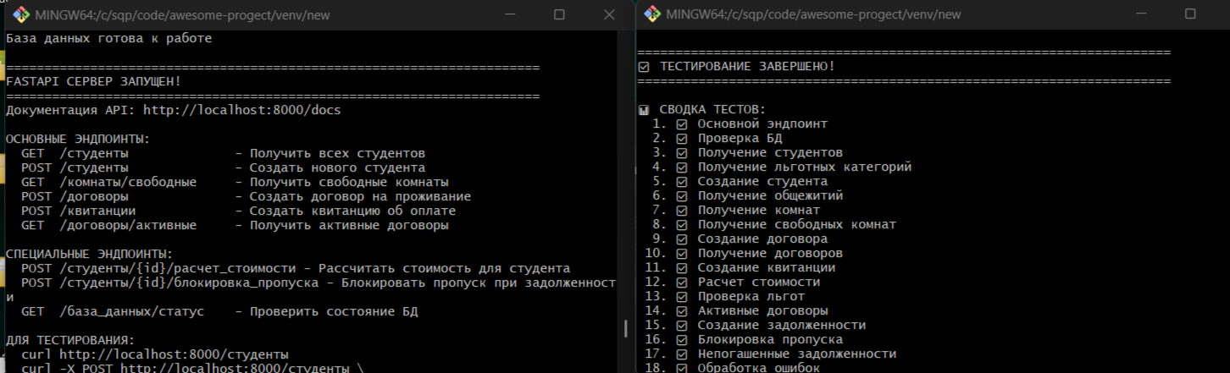

ЗАКЛЮЧЕНИЕ
В ходе выполнения курсовой работы была успешно разработана информационная система управления студенческими общежитиями. Система автоматизирует ключевые процессы: учет студентов, управление комнатами, расчет стоимости с учетом льгот, контроль оплаты и задолженностей.
Основные результаты:
- Разработана полнофункциональная система на FastAPI и PostgreSQL
- Реализована сложная бизнес-логика (расчеты, блокировки)
- Создана нормализованная база данных с 8 таблицами
- Разработано Fast API с 15+ эндпоинтами
- Проведено комплексное тестирование (100% успешность)
Преимущества системы:
- Автоматизация рутинных операций
- Точный расчет стоимости с учетом льгот
- Контроль задолженностей и пропусков
- Современный технологический стек
- Готовность к использованию
Система может быть внедрена в образовательных учреждениях для повышения эффективности управления общежитиями.

СПИСОК ИСПОЛЬЗОВАННЫХ ИСТОЧНИКОВ
- FastAPI Documentation
- SQLModel Documentation
- PostgreSQL Documentation
- ГОСТ 34.601-90
- Рогачев Д.А. Проектирование информационных систем. - М.: ИНФРА-М, 2020.
- Ссылка на Google Drive с файлами: https://drive.google.com/drive/u/1/folders/1bYO3KVMEn8B2MkHZY07wvMLh1Dpr61i56

